# 安装前

pip文件夹放到当前用户文件夹下

（当前用户可以使用win+r 输入cmd 看到我的截图是--C:\Users\admin>）

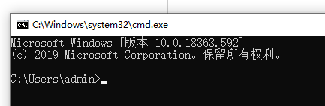

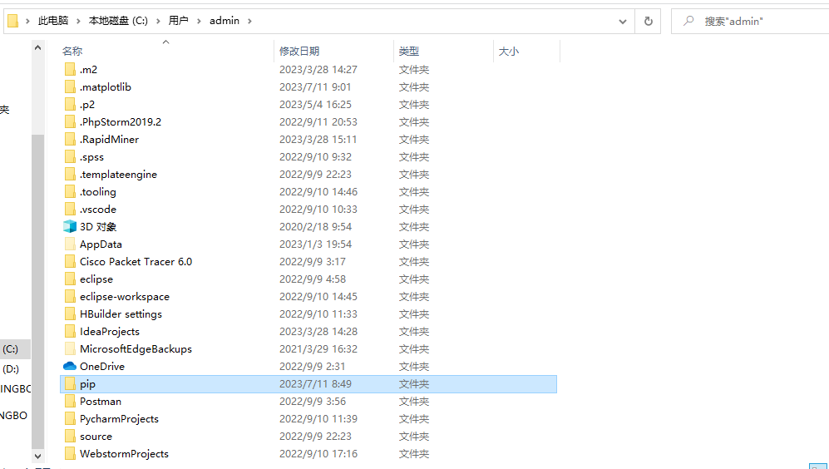

# 安装

File----setting----python interpreter----+------tensorflow----install package----等待安装完成提示

